八年级数学第二学期期末测试试题
（全卷共五个大题，满分 150 分，考试时间 120 分钟）
注：所有试题的答案必须答在答题卡上，不得在试卷上直接作答．
一、选择题：（本大题 12 个小题，每小题 4 分，共 48 分）在每个小题的下面，都给出了代

号为 A、B、C、D 的四个答案，其中只有一个是正确的，请将答题卡上对应题目的正确 答案标号涂黑．
1．在□ABCD 中，∠A=70°，则∠B 的度数为

A．110° B．100° C．70° D．20°
2．已知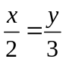，那么下列式子中一定成立的是
A． x + y = 5 B. 2 x = 3 y C．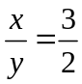D．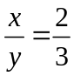

3．刘师傅要检验一个零件是否是平行四边形，用下列方法不能检验的是

A．AB∥CD，AB=CD B．AB∥CD，AD=BC

C．AB=CD，AD = BC D．AB∥CD，AD∥BC
4．下列方程中是一元二次方程的是
A． x 2 − 1 = 0 B． y = 2 x 2 + 1 C． x + 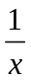 = 0 D． x 2 + y 2 = 1

5．在四边形 ABCD 中，两对角线交于点 O，若 OA=OB=OC=OD，则这个四边形

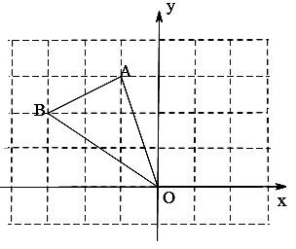
A. 可能不是平行四边形 B．一定是菱形

C．一定是正方形 D．一定是矩形

6．如图，平面直角坐标系中，已知点 B (−3,2) ， 若将△ABO 绕点 O 沿顺时针方向旋转 90°后得 到△A1B1O，则点 B 的对应点 B1 的坐标是
A．（3，1） B．（3，2）

C．（1，3） D．（2，3）

（第 6 题图）

7． 已知 x = 2 是关于 x 的一元二次方程 x 2 − x − 2a = 0 的一个解，则 a 的值为
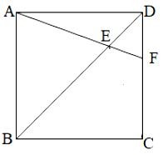
A．0 B．﹣1 C．1 D．2

8． 如图，正方形 ABCD 中，DC=3DF，连接 AF 交对角线

BD 于点 E，那么 S△DEF:S△AEB=
A．1 : 2 B．1 : 3
C．1 : 4 D．1 : 9
（第 8 题图）

9． 体育课上，某班两名同学分别进行了 5 次实心球投掷训练，要判断哪一名同学的成绩比

较稳定，通常需要比较两名同学成绩的

A．平均数 B．众数 C．方差 D．中位数

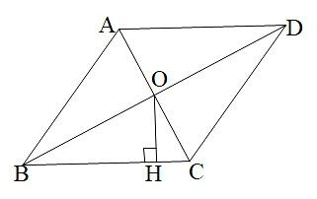
10．如图，菱形 ABCD 中，对角线 BD 与 AC 交于点 O，

BD=8cm，AC=6cm，过点 O 作 OH⊥CB 于点 H，

则 OH 的长为
A．5cm B．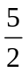cm
C．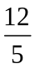cm D．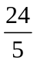cm （第 10 题图）
11．在一幅长 200cm，宽 160cm 的硅藻泥风景画的四周，增添一宽度相同的装饰纹边，制 成一幅客厅装饰画，使得硅藻泥风景画的面积是整个客厅装饰画面积的 78%，设装饰 纹边的宽度为 xcm，则可列方程为
A．（200+x）（160+x）×78%=200×160 B．（200+2x）（160+2x）×78%=200×160

C．（200+2x）（160+x）×78%=200×160 D．（200+x）（160+2x）×78%=200×160

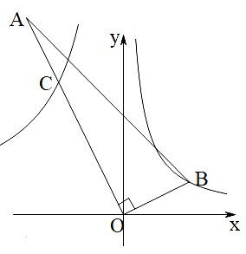
12．如图，Rt△ABO 中，∠AOB=90°，AO=3BO，点
B 在反比例函数 y =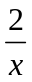的图象上，OA 交反比例函
数 y =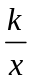（ k ≠ 0 ）的图象于点 C，且 OC=2CA，
则 k 的值为
A. -2 B． −4 C．-6 D． −8

（第 12 题图）

二、填空题：（本大题 6 个小题，每小题 4 分，共 24 分）请将每小题的答案直接填在答题卡
中对应的横线上．
13．函数 y =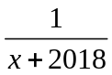自变量的取值范围是 .

14．如图，□ABCD 的周长为 20cm，AC 与 BD 相交于点 O，OE⊥AC 交 AD 于 E，则△CDE

的周长为 cm.

15．如图，一同学在广场边的一水坑里看到一棵树，他目测出自己与树的距离约为 20m，树 的顶端在水中的倒影距自己约 5m 远，该同学的身高为 1.7m，则树高约为 m．
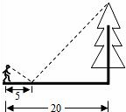
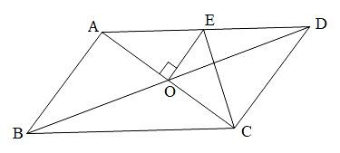
（第 14 题图） （第 15 题图）

16．某高校的自主招生测试分为笔试和面试，其中笔试按 60%、面试按 40%计算加权平均 数作为总成绩．小明笔试成绩为 90 分．面试成绩为 85 分，那么小明的总成绩为 分．
17．甲、乙两家人，相约周末前往中梁国际慢城度周末，甲、乙两家人分别从上桥和童家桥 驾车同时出发，匀速前进，且甲途经童家桥，并以相同的线路前往中梁国际慢城. 已知 乙的车速为 30 千米/小时，设两车之间的里程为 y（千米），行驶时间为 x（小时），图中 的折线表示从两家人出发至甲先到达终点的过程中 y（千米）与 x（小时）的函数关系， 根据图中信息，甲的车速为 千米/小时.
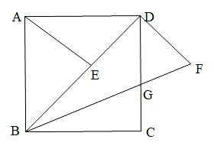
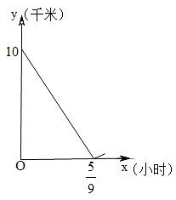
（第 17 题图） （第 18 题图）
18．如图，在正方形 ABCD 中，点 E 是对角线 BD 上一点，连接 AE，将 DE 绕 D 点逆时针 方向旋转 90°到 DF，连接 BF，交 DC 于点 G，若 DG=3，CG=2，则线段 AE 的长 为 ．

三、解答题：（本大题 2 个小题，每小题 8 分，共 16 分）解答时每小题必须给出必要的演算
过程或推理步骤，请将解答书写在答题卡中对应的位置上．
19. 解下列方程：

（1） 5x 2 = x ； （2） 3x 2 + 5x − 1 = 0 ．

20. 在生活与工作都离不开手机和电脑的今天，青少年近视、散光等眼问题日趋严重，为 宣传 2018 全国爱眼日（6 月 6 日），增强大众近视防控意识，某青少年视力矫正中心举 办了主题为“永康降度还您一双明亮的眼睛”的降度明星大赛，现根据大赛公布的结果， 将所有参赛孩子双眼降度之和（含近视和散光）情况绘制成了如下的统计表：

所降度数（度） | 100 | 200 | 300 | 400 | 500 | 600
人数（人） | 12 | 18 | 24 | 4 | 1 | 1

（1）求参加降度明星大赛的孩子共有多少人？

（2）求出所有参赛孩子所降度数的众数、中位数和平均数．

四、解答题：（本大题 5 个小题，每小题 10 分，共 50 分）解答时每小题必须给出必要的演 算过程或推理步骤，请将解答书写在答题卡中对应的位置上．
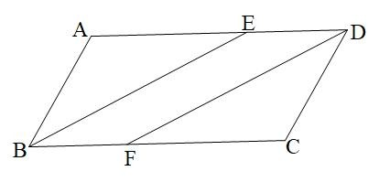
21. 如图，□ABCD 中，∠ABC 的角平分线 BE 交 AD 于点 E，∠ADC 的角平分线 DF 交 BC

于点 F ， AB = 5 ， DE = 3 ， ∠ABC =50°.

（1）求 ∠FDC 的度数；

（2）求□ABCD 的周长.

（第 21 题图）

22. 如图，一次函数 y = kx + b（ k ≠0 ）的图象与正比例函数 y = -2x 的图象交于 A 点，与 x

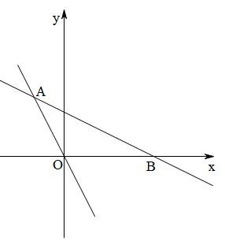
轴交于 B 点，且点 A 的纵坐标为 4，OB=6．

（1）求一次函数的解析式；
（2）将正比例函数 y = -2x 的图象向下平移 3 个单位 与直线 AB 交于 C 点，求点 C 的坐标．

（第 22 题图）

23. 因魔幻等与众不同的城市特质，以及抖音等新媒体的传播，重庆已成为国内外游客最喜欢的旅游目的地城市之一．著名“网红打卡地”磁器口在 2018 年五一长假期间，接待游客 达 20 万人次，预计在 2020 年五一长假期间，接待游客将达 28.8 万人次．在磁器口老街， 美食无数，一家特色小面店希望在五一长假期间获得好的收益，经测算知，该小面成本价为 每碗 6 元，借鉴以往经验：若每碗卖 25 元，平均每天将销售 300 碗，若价格每降低 1 元， 则平均每天多销售 30 碗.
（1）求出 2018 至 2020 年五一长假期间游客人次的年平均增长率；

（2）为了更好地维护重庆城市形象，店家规定每碗售价不得超过 20 元，则当每碗售价定为 多少元时，店家才能实现每天利润 6300 元?

24． 如图，在矩形 ABCD 中，点 E 为 AD 上一点，连接 BE、CE，∠ABE=45°．

（1）如图 1，若 BE = 3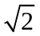，BC=4，求 EC 的长．

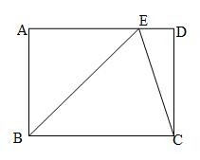
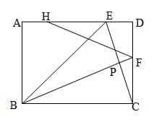
（2）如图 2，点 P 是 EC 的中点，连接 BP 并延长交 CD 于 F，H 为 AD 上一点，连接 HF， 且∠DHF=∠CBF，求证：BP=PF+FH．

图 1 图 2

（第 24 题图）

25. 对于实数 a、b，定义一种新运算“※”为：a※b=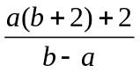
例如：1※3=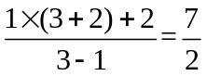，(−1) ※ (−2) =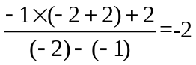
(1) 化简：( x − 4 )※ x ．

(2) 若关于 x 的方程 ( mx + 1)※ (2 x − 1) =1 有两个相等的实数根，求实数 m 的值．

五、解答题：（本大题 1 个小题，共 12 分）解答时每小题必须给出必要的演算过程或推理步

骤，请将解答书写在答题卡中对应的位置上．

26. 如图，在直角坐标系 xOy 中，OB=3，OA=3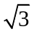，H 是线段 AB 上靠近点 B 的三等分点.

（1）求点 H 的坐标；

（2）若点 M 是 y 轴上的一动点，连接 MB、MH，当 MB+MH 的值最小时，求出 M 的坐标 及 MB+MH 的最小值；
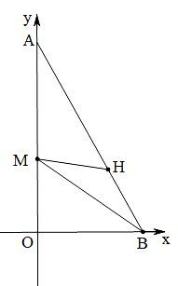
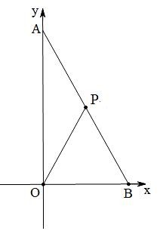
（3）如图 2，过点Ｏ作 ∠AOP = 30° ，交 AB 于点 P，再将△AOP 绕点 O 作顺时针方向旋转， 旋转角度为α（（0° <α ≤ 180°），记旋转中的三角形为△ A' OP' ，在旋转过程中，直线 OP' 与直线 AB 的交点为 S，直线 OA' 与直线 AB 交于点 T，当△OST 为等腰三角形时，请直接写 出α 的值.

图 1 图 2 (第 26 题图)

